ЛАБОРАТОРНЫЙ ПРАКТИКУМ
По дисциплине «Информационные технологии в цифровой экономике»

ОБЩИЕ СВЕДЕНИЯ
В рамках курса «Информационные технологии в цифровой экономике» студенты знакомятся с понятиями цифровой экономики и технологий, применяемых в этой области. Программа развития ЦЭ в РФ и ключевые технологии цифровой экономики, по сути, описывают все направления в рамках дисциплины.
Цифровая экономика – хозяйственная деятельность, в которой ключевым фактором производства являются данные в цифровом виде, обработка больших объемов и использование результатов анализа которых по сравнению с традиционными формами хозяйствования позволяют существенно повысить эффективность различных видов производства, технологий, оборудования, хранения, продажи, доставки товаров и услуг. (Указ Президента РФ от 9 мая 2017 г. №203 “О Стратегии развития информационного общества в Российской Федерации на 2017-2030 годы”)
Лабораторный практикум по дисциплине реализован в учебно-игровом формате, позволяющем студентам настроиться на дальнейшее решение профессиональных задач в сложных условиях, близких к реальности. Это подразумевает следующие характеристики лабораторных работ:
- многовариантность и многоальтернативность решений задач;
- необходимость принимать решения согласно предоставленному практическому контексту задачи;
- наличие разных уровней сложности;
- определенные (сжатые) временные рамки выполнения задания;
- возможность индивидуализации заданий;
- интеграция полученных теоретических знаний с практикой профессиональной деятельности;
- приобретение навыков работы по специальности.
В ходе выполнения лабораторных работ по дисциплине обучающиеся получат следующие умения и навыки:
- сбор и анализ информации по специальности, необходимой для принятия решений;
- принятие решений в условиях неполной или недостаточно достоверной информации;
- оценка последствий и эффективности принимаемых решений;
- анализ определенного типа задач;
- установление и закрепление связей между различными сферами профессиональной деятельности;
- работа в команде, принятие решений с использованием приемов группового мышления;
- абстрактное и образное мышление, творческих подход к исследованию процессов и явлений.
Стоит отметить, что игровой подход к обучению студентов по их профессиональному направлению является также мощным средством пробуждения интереса к содержанию этой деятельности у обучающихся.
В рамках курса рассматриваются следующие технологии, наиболее близкие к понятию цифровой экономики:
- Когнитивные технологии – обработка неструктурированных данных;
- Облачные технологии – обеспечение повсеместного и удобного сетевого доступа к вычислительным ресурсам, которые могут быть оперативно предоставлены или освобождены по первому требованию с минимальными затратами;
- Большие данные – обработка большого набора структурированных и неструктурированных данных, полученных из разных источников, преобразование этих данных с целью получения легко воспринимаемых человеком результатов;
- Искусственный интеллект – создание интеллектуальных машин и компьютерных программ, способных имитировать высокоуровневые, творческие функции человеческого мозга;
- Виртуальная валюта – создание и использование денежных средств, не имеющих какого-либо материального воплощения.

Лабораторная работа №3. Знакомство с системой GIT.
Время выполнения: 4 часа

Цель работы
Целью работы является выполнение основных видов работ по управлению версиями ПО с использованием системы контроля версий GIT.

Теоретические сведения
Система контроля версий (Version Control System, VCS) – это ПО, позволяющее отслеживать изменения в документах, при необходимости производить их откат, определять, кто и когда внес исправления и т.п.
При работе над проектом зачастую возникает необходимость внести изменения, но при этом нужно сохранить работоспособный вариант, в таком случае, как правило, создается новая папка в нее копируется рабочая версия проекта и уже с ним производится работа. Со временем количество таких папок может значительно возрасти, что создает трудности в вопросе отката на предыдущие версии, отслеживании изменений и пр. Эта ситуация значительно ухудшается, когда над проектом работает несколько человек.
Для решения таких проблем как раз и используется система контроля версий, она позволяет комфортно работать над проектом как индивидуально, так в коллективе. VCS отслеживает изменения в файлах, предоставляет возможности для создания новых и слияние существующих ветвей проекта, производит контроль доступа пользователей к проекту, позволяет откатывать исправления и определять кто, когда и какие изменения вносил в проект. Основным понятием VCS является репозиторий (repository) – специальное хранилище файлов и папок проекта.
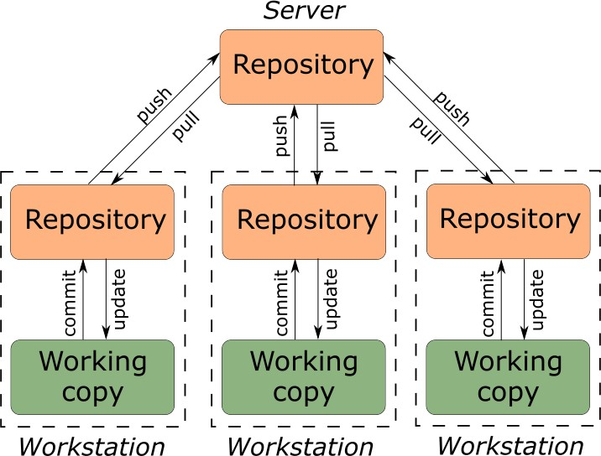

Для начал введем используемую в системах контроля версий терминологию. Набор файлов, с которым мы работаем в данный момент, называется рабочая копия (working copy). После того, как решено, что все нужные изменения на данный момент внесены, и об этом можно сообщить системе контроля версий, разработчик производит отправку изменений в репозиторий (repository). Репозиторий – это хранилище для нашего проекта, которое обслуживает система контроля версий. Сама операция отправки изменений называется commit. Если нам необходимо взять данные из репозитория, то мы осуществляем операцию pull.
Суть ее заключается в том, что дополнительно добавляется еще одно место, которое можно назвать кэшем или stage в английской терминологии. Рабочая копия и репозиторий идейно не отличается от их аналогов в архитектуре двух деревьев. Наличие дополнительного элемента меняет регламент работы, которой в этом случае выглядит так:
Перед началом работы разработчик делает checkout, для того чтобы быть уверенным, что он будет работать с актуальной рабочей копией. Разработчик вносит необходимые изменения в исходный код.
Разработчик отправляет в stage необходимый набор файлов, в которые внесены изменения, чтобы потом построить из них коммит. До того, как изменения будут отправлены в репозиторий, разработчик может добавлять и удалять файлы из stage. Набор файлов в кэше, как правило, идеологически связан между собой.
Наличие кэша (stage) делает процесс разработки более гибким и позволяет вносить изменения в довольно большое количество файлов, но при этом непосредственно отправлять их в репозиторий в разных коммитах со своими специфическими комментариями.
Первоначальная установка и настройка Git
https://git-scm.com/book/ru/v2/Введение-Установка-Git
https://git-scm.com/book/ru/v2/Введение-Первоначальная-настройка-Git
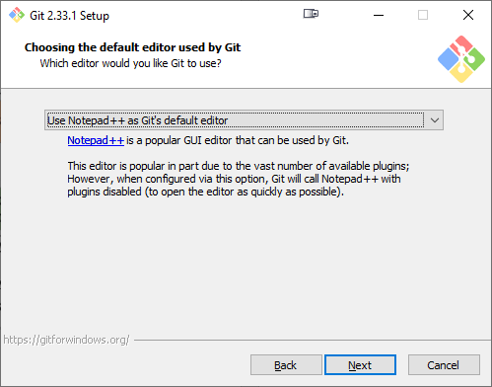

При установке Git в данном меню выберите любой другой текстовый редактор вместо Vim. Остальные настройки можно оставлять по умолчанию. В случае работы с редактором Vim можно использовать следующие команды:
:q! - выйти без сохранения;
:wq - записать файл и выйти;
ZZ - записать файл и выйти (Если файл не изменяли, то записываться он не будет)

Задание
Создать свой репозиторий на https://github.com/ и при помощи команд, усвоенных в процессе выполнения лабораторной работы, отправить в репозиторий отчет по лабораторной работе, а также все созданные файлы проекта.

Ход работы и вопросы:
Установка и проверка Git
Установите Git.
Проверьте версию: git --version
Вопрос: Какая версия Git установлена?
Скриншот: ________
Настройка пользователя Git
Настройте имя и email:
git config --global user.name "Ваше Имя"
git config --global user.email "email@example.com"
Проверьте настройки: git config --list
Вопрос: Какие значения отображаются для user.name и user.email?
Ответ: ________
Создание локального репозитория
Создайте папку для лабораторной работы.
Инициализируйте Git-репозиторий: git init
Создайте файл README.md, добавьте его: git add README.md
Сделайте коммит: git commit -m "Первый коммит"
Вопрос: Какие команды вы использовали для добавления и фиксации файла?
Ответ: ________
Работа с ветками
Создайте и переключитесь на ветку feature1: git branch feature1 / git checkout feature1
Внесите изменения или добавьте новый файл, затем закоммитьте.
Слейте ветку feature1 с веткой main.
Вопрос: Какие изменения появились в ветке main после слияния?
Ответ: ________
Просмотр истории изменений
Команды: git log и git log --oneline
Вопрос: Сколько коммитов вы сделали? Какие сообщения коммитов отображаются?
Ответ: ________
Отмена изменений
Внесите изменения в файл, но не добавляйте их в индекс.
Отмените изменения: git checkout -- <имя_файла>
Внесите изменения заново, добавьте и закоммитьте.
Вопрос: Что произошло с файлом после отмены изменений?
Ответ: ________
Работа с удалённым репозиторием
Создайте репозиторий на GitHub/GitLab.
Свяжите локальный репозиторий: git remote add origin <URL>
Отправьте изменения: git push -u origin main
Вопрос: Какие команды вы использовали для синхронизации локального и удалённого репозиториев?
Ответ: ________
Клонирование и совместная работа
Клонируйте удалённый репозиторий: git clone <URL>
Внесите изменения, закоммитьте и отправьте обратно.
Вопрос: Что произошло при клонировании? Как изменения влияют на удалённый репозиторий?
Ответ: ________
Разрешение конфликтов слияния
Создайте изменения в одном и том же файле на двух ветках.
Выполните слияние и разрешите конфликты.
Вопрос: Какие конфликты возникли? Как вы их разрешили?
Ответ: ________
Работа с тегами и версиями
Создайте тег: git tag v1.0
Отправьте тег: git push origin v1.0
Просмотрите все теги: git tag
Вопрос: Какой тег соответствует вашему текущему состоянию проекта?
Ответ: ________

Содержание отчета
Отчет по лабораторной работе должен содержать следующие блоки:
- Ответы на задание
- Краткое описание проделанной работы и достигнутых результатов на каждом этапе, описание особенностей реализации;
- Скриншоты по результатам выполнения;
- Выводы по проделанной работе;
- Ответы на контрольные вопросы.
- Предоставить ссылку на репозиторий преподавателю.

Полезная литература
Официальный сайт GIT: https://git-scm.com/
Полная документация по GIT: https://git-scm.com/docs
Электронная книга PRO GIT: https://git-scm.com/book/en/v2
Видео уроки по GIT: https://git-scm.com/videos
Первоначальная настройка Git: https://git-scm.com/book/ru/v2/Введение-Первоначальная-настройка-Git
Команды текстового редактора Vim: https://neoserver.ru/help/osnovnie-komandi-redaktora-vi-vim

